Презентация по русскому языку

13..05.2020г. Тема: «Твердые и мягкие согласные звуки »

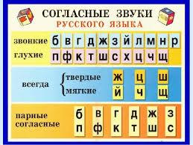
Д/З-( №3 с 82).

